**Карточная методика для работы с родителями**

**«7 шагов навстречу»**

Настоящая методика содержит восемь карточек (приложение 1): семь «шагов», на которых размещены «фразы-обращения» ребенка к родителям, силуэтные рисунки, запросы/вопросы родителям, и одна общая с тезисным изложением остальных. Методика предназначена для обсуждения с родителями потребностей ребенка в их участии, направлена на профилактику проявления аддиктивного поведения детей и подростков, налаживанию детско-родительских взаимоотношений, а также позволяет реализовать другие возможности оказания психологической помощи.

Родительская аудитория: приемные родители, родители-воспитатели, опекуны и их супруги; семьи, в которых дети признаны находящимися в социально опасном положении; родители, имеющие проблемы зависимости и созависимости; кровные родители при восстановлении в родительских правах; супруги (сожители) родителей в измененных семьях (мачеха, отчим); родители-одиночки, многодетные родители; каждый взрослый, имеющий отношение к воспитанию детей.

Психологические особенности ребенка и социальные условия развития его личности как показания для работы с родителями:

неблагоприятная семейная обстановка;

нарушение эмоциональной связи между ребенком и родителем;

чрезмерная опека со стороны родителей;

недостаточное внимание и участие родителей в жизни ребенка;

проблемная социализация ребенка;

болезненный процесс адаптации к новым условиям;

особенности характера: отсутствие силы воли, неумение говорить «нет» и др.;

проблемы в отношениях со сверстниками;

неустойчивость психического статуса;

длительное нахождение в состоянии стресса и др.

Профилактические возможности

предупреждение острых изменений и проявлений психоэмоциональных состояний детей и родителей: тревожность, самооценка, депрессия, мания и др.;

профилактика нарушений детско-родительских отношений в семье;

предотвращение суицидального и других аддиктивных проявлений в поведении ребенка.

*Реализуются при восприятии «фраз-обращений» от имени ребенка, при размышлении над силуэтными рисунками, при осознанном или бессознательном обозначении потребностей своего ребенка и желании их обеспечить*, *при самоанализе личных взаимоотношений в семье.*

Диагностические возможности

определение воспитательных установок: эмоционального отношения к ребенку, восприятие ребенка родителями;

изучение трудностей в общении родителей с детьми;

самоанализ родителей о своих взаимоотношениях с детьми;

обозначение потребностей детей в родительском участии: понимание, поддержка, поощрение и др.

*Представляются в рассуждениях родителей над высказыванием или изображением, при открытом способе выбора карточки, в спонтанных репликах, в обозначении потребностей своего ребенка, в проявлении барьеров или сопротивления и др.*

Коррекционные и консультативные возможности:

формирование позитивных родительских установок;

налаживание детско-родительских отношений в семье;

устранение барьеров и сопротивления в проявлении родительской любви и заботы;

развитие понимания потребностей своего ребенка.

*Отражают сущность профилактического направления, являются следствием как сопутствующего наблюдения и анализа, так и предшествующих исследований, бесед, запросов.*

Вариативность:

рассчитана как на индивидуальную, так и групповую работу, и занимает от 15 минут до 1 часа 30 минут;

может использоваться как с одним родителем, так и с обоими одновременно;

применяется как на запланированном занятии с родителями, так и при стихийной встрече;

при отборе карточек для обсуждения «шагов» используется как открытый (*клиенту предлагается просмотреть все карточки и выбрать ту, которую готов обсуждать, или в общей карточке выбрать нужный «шаг» для обсуждения*), так и закрытый (*карточки расположены изображением вниз – предлагается выбрать одну или несколько; или назвать цифру(ы) от одного до семи*) способы выбора карточки;

при обсуждении потребностей ребенка могут быть использованы как все карточки пошагово, так и выборочно.

Рекомендации:

по окончании занятия или цикла занятий родители уносят с собой полный набор карточек, независимо от вариативности применения методики;

специалист может на свое усмотрение подбирать карточки для работы с родителями с учетом категории родителей, поставленных целей в проработке уязвимой сферы отношений;

в случае временных ограничений в проработке «шагов» (*стихийная встреча, выступление на многочисленную аудиторию и др*.) можно использовать общую карточку, а остальные семь раздать с установкой на их изучение и реализацию;

при нарушениях детско-родительских отношений целесообразно прорабатывать по 1–2 «шагу» на одном занятии с установкой на их выполнение и обсуждением на следующем занятии;

если в семье более одного ребенка, родителям предлагается обозначить потребности каждого ребенка, используя обратную сторону карточки;

целесообразно во время или после встречи сделать пометки для определения дальнейшей тактики взаимодействия;

с целью анализа встречи и определения дальнейшей тактики взаимодействия при индивидуальной работе с родителями можно вести Протокол (приложение 2), в котором тезисно фиксировать особенности работы с каждой карточкой.

Индивидуальная форма работы

АЛГОРИТМ РАБОТЫ С КАРТОЧКОЙ

**1. Определение (наименование) «шага»**

— Какие мысли вызывает эта фраза?

— Что первое пришло в голову?

— Важна ли эта потребность для Вас? Почему?

— Важна ли эта потребность для ребенка? Почему?

*Комментарий: вопросы для обсуждения предложены примерные, специалист может подобрать 1–2 вопроса с учетом категории родителей, количества участников, особенностей уязвимой сферы отношений и др.*

**2. Размышление над «фразами-обращениями»**

— Как Вы понимаете смысл этих слов?

*Комментарий: обсуждаются все фразы; важно понять, с какими из них клиент особенно связывает свои взаимоотношения с ребенком.*

— Какое из данных обращений ребенка, на Ваш взгляд, более важно для него?

— Какое высказывание наиболее важно для родителя?

**3. Работа с силуэтным рисунком**

— Что происходит на рисунке? Кто эти люди?

— Какие чувства у Вас вызывает эта ситуация?

— Какие чувства испытывают изображенные люди?

— Что привело к данной ситуации?

— Что происходило с этими людьми накануне?

*Комментарий: если на карточке два изображения, можно поработать с одним; вопросы для обсуждения предложены примерные; важно понять, как высказывания клиента отражают его взаимоотношения с ребенком.*

**4. Установка на обозначение потребности своего ребенка**

Специалист поощряет клиента за рассуждения. Обращает внимание на запрос с карточки и фразу с восклицательным знаком, озвучивает их и просит клиента записать свои мысли:

— А теперь подумайте...*(суть запроса с карточки)...* Это очень важно...*(фраза с восклицательным знаком)...* Запишите.

Пример: — А теперь подумайте, *какая тема разговора важна для Вашего ребенка*. Это очень важно*: быть может, между слов Вы услышите самое главное и поможете ему*.

*Комментарий: если клиент отказывается записать высказывание относительно своего ребенка, не стоит настаивать, но попросить подумать и написать это позже дома нужно.*

**5. Выражение/обозначение данной потребности ребенка**

Специалист уточняет готовность клиента произнести вслух написанную фразу. Просит произнести ее вслух. Благодарит за доверие.

*Комментарий: если клиент отказывается озвучивать написанное высказывание относительно своего ребенка, не стоит настаивать; возможно, в размышлении над другими «шагами» он будет более откровенен.*

**6. Обсуждение потребности – закрепление «шага»**

— Почему Вы так думаете?

— Как отреагирует на это Ваш(а) сын или дочь?

— Легко ли это сделать?

— Что изменится в Ваших отношениях?

*Комментарий: вопросы для обсуждения предложены примерные, специалист может подобрать 2–3 вопроса с учетом категории родителей, количества участников, особенностей уязвимой сферы отношений и др.*

**7. Рефлексия**

Специалист предлагает дома продолжать реализовывать этот «шаг навстречу», размышляя и фиксируя в карточке, можно на обратной стороне, и выполняя его.

В заключение встречи специалист просит продолжить фразу, сохраняя тематику карточки и акцент встречи, следующим образом: «Я обязательно... *(суть ответа клиента на запрос)*, *(перефразирование «Вы» на «Я» фразы с восклицательным знаком)*.

Пример: Я обязательно *буду разговаривать со своим(ей) сыном (дочерью), обсуждать интересующие его(ее) темы*, *быть может между слов* ***Я услышу*** *самое главное и* ***помогу*** *ему(ей).*

Групповая форма работы

Групповая работа строится согласно алгоритму работы с карточкой при индивидуальной форме, планируется с учетом категории родителей, количественного состава участников, целевого назначения группы, отведенного времени на занятие.

Способы применения методики при организации работы в группах (подгруппах):

группы по семь человек по принципу «один участник–один «шаг» – каждый участник представляет свой «шаг» группе, остальные члены группы заполняют свои карточки, специалист контролирует, направляет работу каждой группы, предлагает высказаться желающим от каждой группы;

семь подгрупп, независимо от количества участников, по принципу «каждой подгруппе по карточке» – обсуждение осуществляется внутри группы, далее представитель от каждой группы презентует суть данного «шага»; в ходе представления каждого «шага» все участники мероприятия заполняют свои карточки;

без деления на группы/подгруппы – все участники имеют полный комплект карточек, со всеми родителями специалист проводит обсуждение главной карточки, выборочно заслушивая желающих; при размышлении над каждым «шагом» участники заполняют соответствующие карточки.

Сценарий группового занятия с родителями специалист разрабатывает, используя умение моделировать и анализировать, прогнозировать результат, гибкость в общении, навыки в решении проблемных ситуаций, способность переключаться, держать ситуацию под контролем и другие профессиональные компетенции.

Приложение 1 – карточки «шаги»

Приложение 2 – протокол проведения

*ГУО «Могилевский областной социально-педагогический центр», педагог-психолог высшей категории Борисенко Анжела Валерьевна*

Приложение 1

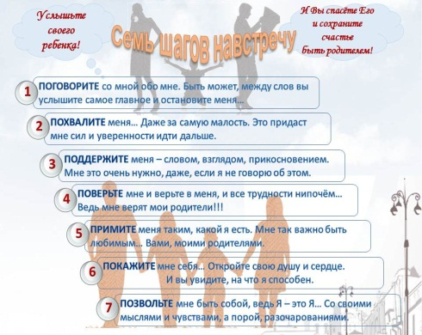

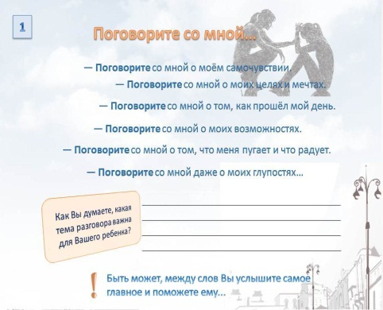

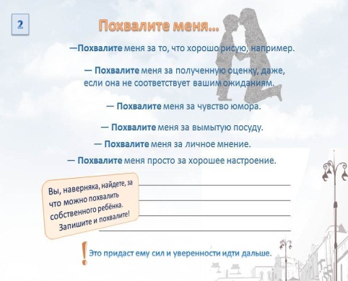

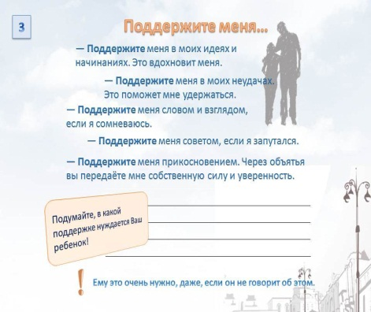

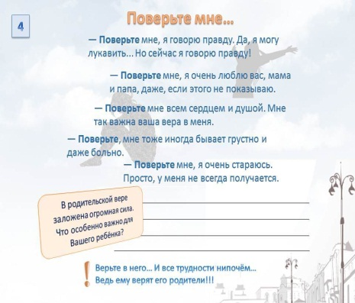

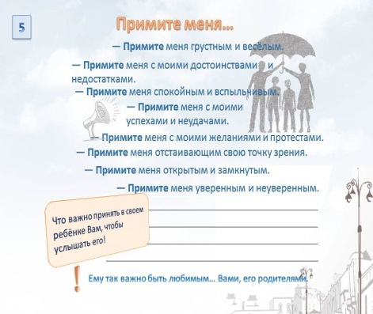

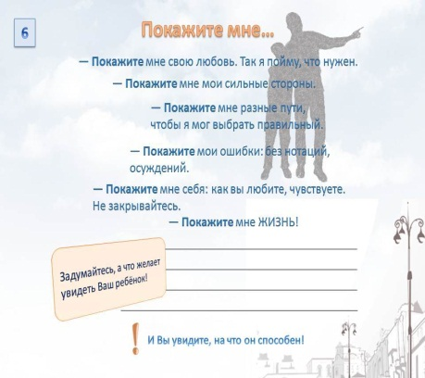

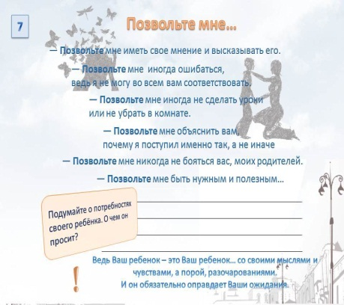

Приложение 2

**ПРОТОКОЛ**

проведения методики «7 шагов навстречу»

Ф.И.О. ___________________

Дата проведения ___________

|  |  |  |  |  |  |  |
| --- | --- | --- | --- | --- | --- | --- |
| **Шаги** | **Особенности** | | | | | |
| Определение «шага» | Работа с фразами | Работа с рисунком | Обозначение потребностей своего ребенка | Спонтанные реплики | Примечания |
| 1  Поговорите |  |  |  |  |  |  |
| 2  Похвалите |  |  |  |  |  |  |
| 3  Поддержите |  |  |  |  |  |  |
| 4  Поверьте |  |  |  |  |  |  |
| 5  Примите |  |  |  |  |  |  |
| 6  Покажите |  |  |  |  |  |  |
| 7  Позвольте |  |  |  |  |  |  |

Вывод: ____________________________________________________________

_________________________________________________________________

Педагог-психолог ____________ __________________